Trigonométrie
Table des matières
Cours 2
Relation de congruence 2
Cercle trigonométrique - sinus, cosinus, tangente 2
Propriétés : valeurs usuelles et symétries 4
Formules de trigonométrie 4
Fonctions trigonométriques 5
Méthode 7
Résoudre une équation trigonométrique 7
Résoudre une équation du type acos(x)+bsin(x)=c 7
Trigonométrie sphérique 7
Conventions 8
Formules fondamentales 8
Formule des cosinus et relation duale 8
Formule des sinus 8
Troisième formule fondamentale et relation duale 9
Formule des cotangentes 9
Aire du triangle sphérique 9
Formule de l'Huilier 10
Triangle polaire 11
Triangle hyperbolique 11
Propriétés 11
Triangles à sommets à l'infini 12
Triangle de parallélisme 12
Triangle de Schweikart 13
Triangle idéal 13
Courbure de Gauss normalisée 13

Cours

Relation de congruence
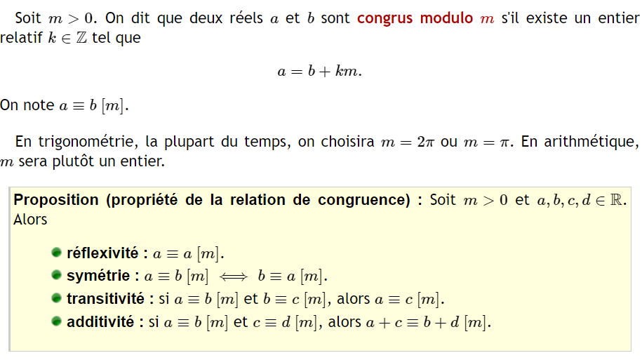

Cercle trigonométrique - sinus, cosinus, tangente
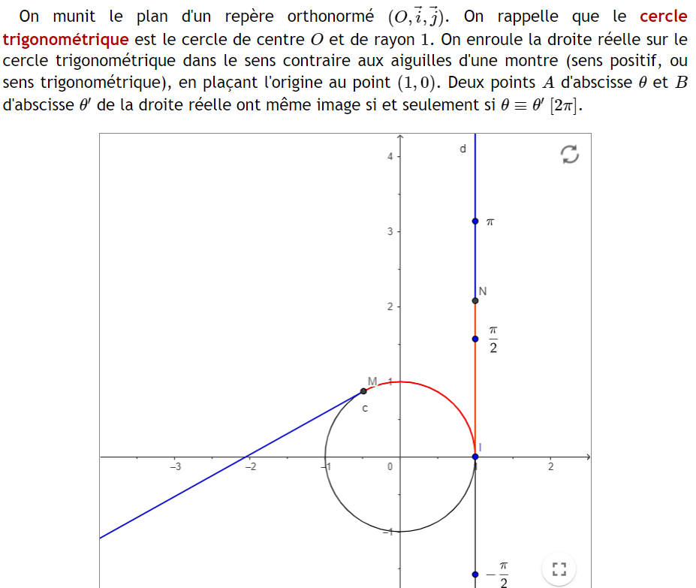

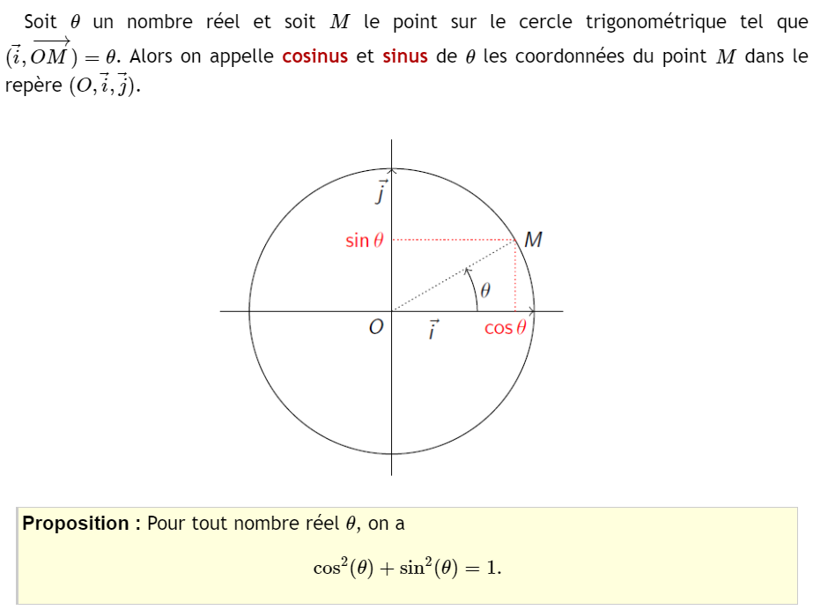
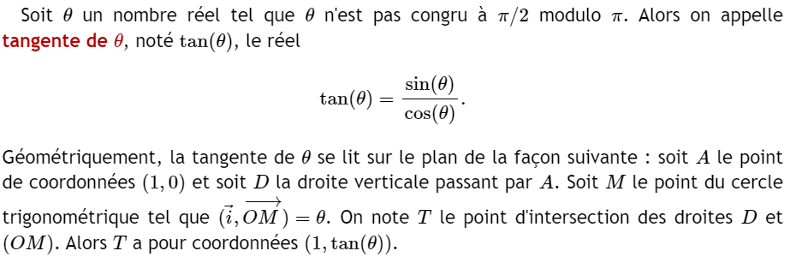
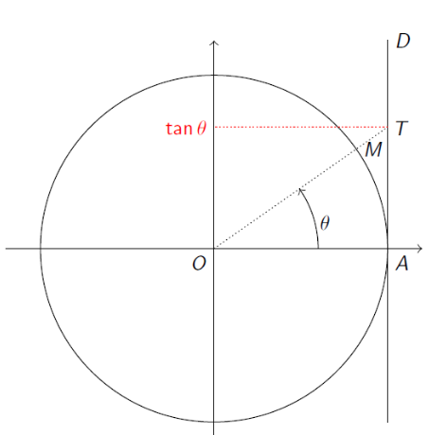

Propriétés : valeurs usuelles et symétries
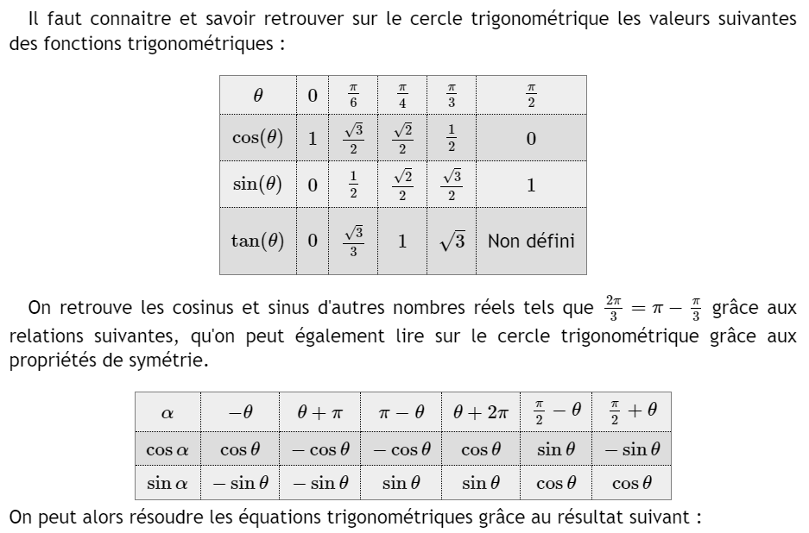
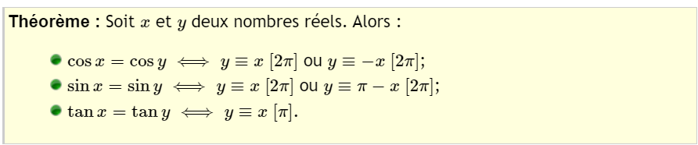

Formules de trigonométrie
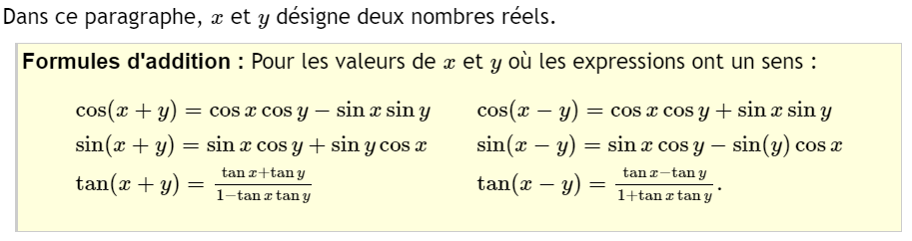
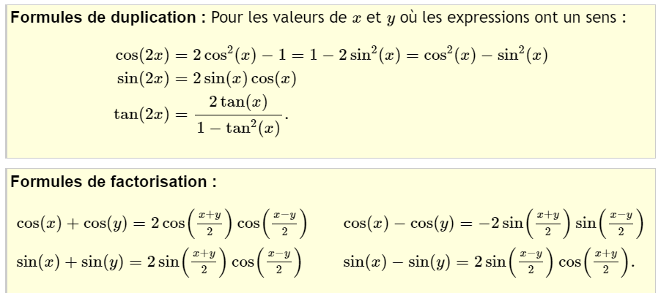


Fonctions trigonométriques
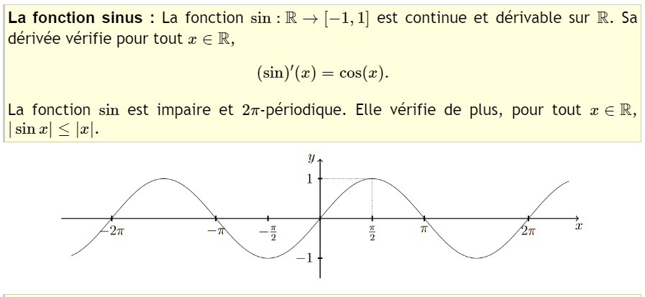
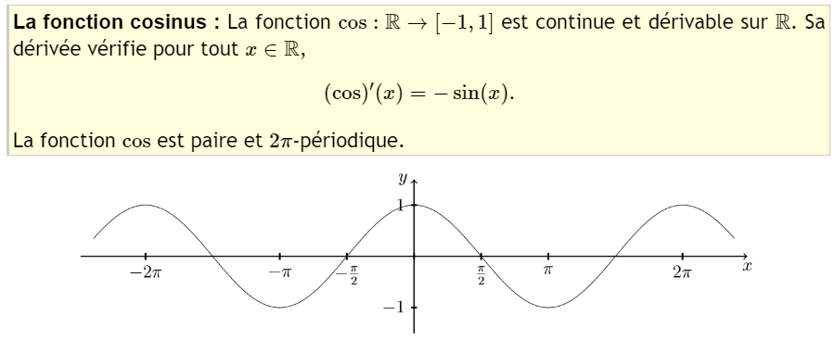
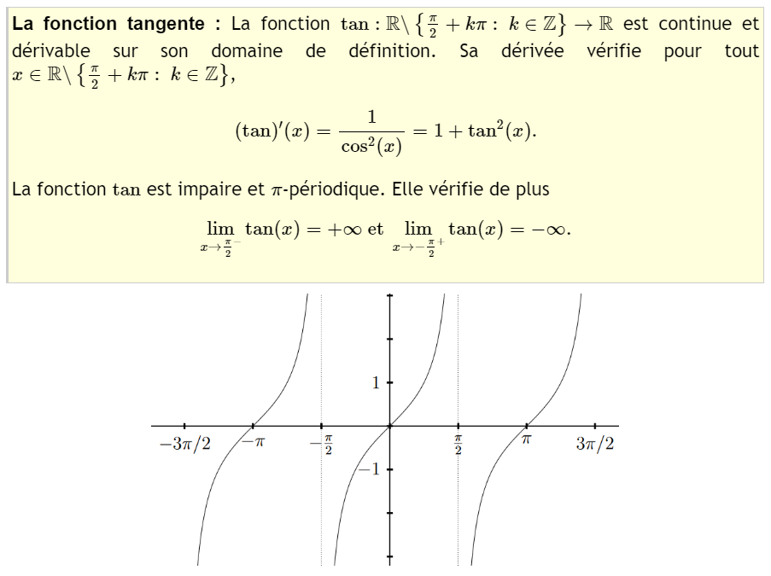

Méthode

Résoudre une équation trigonométrique
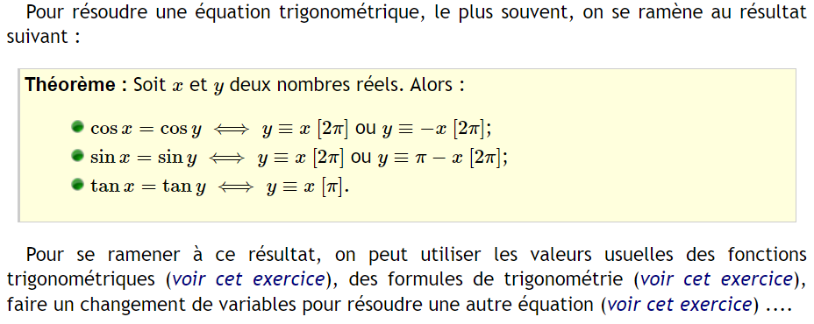

Résoudre une équation du type acos(x)+bsin(x)=c
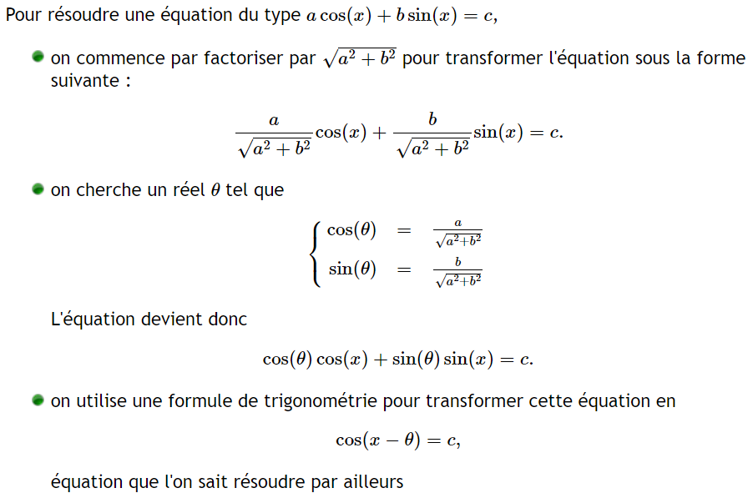

Trigonométrie sphérique
La trigonométrie sphérique est un ensemble de relations analogues à celles de la trigonométrie euclidienne mais portant sur les angles et distances repérés sur une sphère.

La figure de base est le triangle sphérique, délimité non plus par des segments de droites mais par des arcs de demi-grands cercles de cette sphère. Les règles habituelles de la trigonométrie euclidienne ne sont pas applicables ; par exemple la somme des angles d'un triangle situé sur une sphère, s'ils sont exprimés en degrés, est supérieure à 180 degrés.

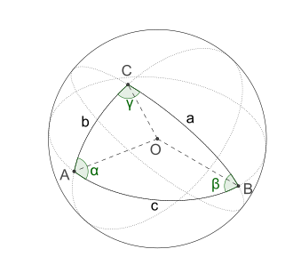
Conventions
Triangle sphérique avec ses grands cercles et ses angles au centre (l’angle a s’identifie à BC si on suppose le rayon égal à 1)
On considère trois points A, B et C sur une sphère comme représentés par la figure ci-contre, ainsi que les arcs de grands cercles qui les relient. On note α (parfois $\overset{^}{A}$) l'angle du triangle au sommet A, et de façon analogue pour les autres sommets. On note a, b et c les angles sous-tendus au centre O de la sphère par la partie de grand cercle correspondante. Ainsi a désigne l'angle $\overset{^}{BOC}$, etc
Bien entendu les longueurs se déduisent de a, b et c en les multipliant par le rayon de la sphère, quand les angles sont exprimés en radians (ou en les multipliant par πR/180 quand ils sont exprimés en degrés).
La somme des angles d'un triangle sphérique peut varier entre 180 et 540° (entre π et 3π radians).
Par la suite, ne seront considérés que des triangles non dégénérés (dont tous les angles sont strictement compris entre l'angle nul et l'angle plat).

Formules fondamentales

Formule des cosinus et relation duale
L'une des relations les plus importantes de la trigonométrie sphérique, donnée par François Viète en 1593 dans son De Varorium est la formule des cosinus, qui relie la longueur d'un côté à celles de deux autres côtés ainsi qu'à l'angle entre eux :
$$\cos{(c)}=\cos{(a)\cos{(b}})+\sin{(a)}\sin{(b)}cos(γ) ,$$
qu'il ne faut pas confondre avec la relation duale, obtenue en remplaçant dans cette relation tous les grands cercles par leurs points polaires :
$$cos⁡γ=-cos⁡αcos⁡β+sin⁡αsin⁡βcos⁡c .$$
La formule des cosinus se démontre de plusieurs façons. L'une d'elles consiste à exprimer de différentes manières le produit scalaire, dans l'espace euclidien ambiant, entre les vecteurs reliant le centre O de la sphère aux points A et B. Une autre est détaillée ci-dessous.

Formule des sinus
On remarque que d'après la relation duale évoquée précédemment, un triangle sphérique est déterminé par ses trois angles, ce qui est très différent du cas du triangle euclidien (plan). Il y a une analogie parfaite (de dualité), dans le triangle sphérique, entre longueurs des côtés et angles aux sommets. La formule des sinus illustre cette analogie :
$$\frac{\sin{a}}{\sin{α}}=\frac{\sin{b}}{\sin{β}}=\frac{\sin{c}}{\sin{γ}} ,$$
ou encore :
$$sin⁡a:sin⁡b:sin⁡c=sin⁡α:sin⁡β:sin⁡γ ,$$
ce qui doit se comprendre comme « les trois quantités de gauche sont dans les mêmes proportions que les trois quantités de droite (le rapport entre deux quelconques à gauche est le même que le rapport correspondant à droite) ».

Troisième formule fondamentale et relation duale
La formule des cosinus peut également s'écrire sous la forme :
$$cos⁡γ=\frac{cos⁡c-cos⁡acos⁡b}{sin⁡asin⁡b} .$$
Des expressions analogues pour cos α et cos β on déduit ce qui est parfois appeléla troisième formule fondamentale de la trigonométrie sphérique (les deux premières étant celles des cosinus et des sinus), qui relie trois longueurs à deux angles du triangle :
$$sin⁡ccos⁡β=sin⁡acos⁡b-cos⁡asin⁡bcos⁡γ .$$
Il est intéressant de remarquer la similarité avec la formule des cosinus
$$cos⁡c=cos⁡acos⁡b+sin⁡asin⁡bcos⁡γ$$
La relation duale peut quant à elle s'écrire :
$$sin⁡γcos⁡b=sin⁡αcos⁡β+cos⁡αsin⁡βcos⁡c$$
à comparer avec la relation duale de la formule des cosinus
$$cos⁡γ=-cos⁡αcos⁡β+sin⁡αsin⁡βcos⁡c$$

Formule des cotangentes
À partir de la troisième formule fondamentale, on obtient aisément la dernière formule dite des cotangentes, qui relie quatre éléments successifs du triangle sphérique :
$$sin⁡ccot⁡b=sin⁡αcot⁡β+cos⁡αcos⁡c .$$
Pour obtenir cette formule, il suffit de diviser la relation duale de la troisième formule fondamentale par sin β puis d'utiliser la formule des sinus.

Aire du triangle sphérique
Elle est connue sous le nom de formule de Girard. De façon remarquable, l'aire du triangle sphérique se calcule très simplement à partir de ses trois angles : elle est exactement égale à son « défaut d'euclidianité » (différence entre la somme des angles du triangle et π) multiplié par le carré du rayon R de la sphère. Soit :
$$S=(α+β+γ-π)R^{2}=R^{2}ε$$
Remarque : ε est un angle solide s'exprimant en stéradians (pour $α,β$ et $γ$ exprimés en radians). Il porte le nom d'excès sphérique.
Cette formule se montre de façon élémentaire. Elle se fait en trois étapes :
- Lorsque la sphère est découpée en quatre secteurs (« fuseaux sphériques » ou « lunes » chez Legendre) par deux plans diamétraux, l'aire d'un des secteurs ainsi découpés est proportionnelle à l'angle $α$ des deux plans. Elle vaut donc : $2αR^{2}$.
- Les trois plans diamétraux qui définissent un triangle sphérique découpent sur la sphère douze fuseaux dont six contiennent ce triangle ou son symétrique, de même aire, par rapport au centre de la sphère. Ces six fuseaux recouvrent la sphère, le triangle et son symétrique étant recouverts trois fois chacun, le reste ne l'étant qu'une seule fois. Ainsi, la somme des aires des six fuseaux est celle de la sphère augmentée quatre fois de celle du triangle. Il s'en déduit : $2(2αR^{2}+2βR^{2}+2γR^{2})=4πR^{2}+4S$.
- Ainsi, après transformation : $S=(α+β+γ-π)R^{2}.$

Formule de l'Huilier
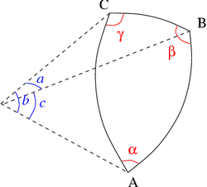
Cette formule est analogue à la formule de Héron qui calcule l'aire d'un triangle euclidien en fonction de ses côtés, et elle fait la même chose pour le triangle sphérique :
$$tan⁡\frac{s}{2}tan⁡\frac{s-a}{2}tan⁡\frac{s-b}{2}tan⁡\frac{s-c}{2}=\tan^{2}⁡\frac{ε}{4}$$
(on rappelle qu'on a appelé s = 1/2(a + b + c) le demi-périmètre).
En trigonométrie sphérique, le théorème de l'Huilier relie l'aire d'un triangle sphérique à la longueur de ses côtés ; il constitue ainsi une généralisation de la formule de Héron à une géométrie non euclidienne.
Dans un triangle sphérique (voir figure ci-contre) dessiné sur la sphère de rayon R, dont les côtés ont pour dimensions angulaires a, b et c, on note le demi-périmètre
$$p=\frac{1}{2}(a+b+c)$$
Le théorème de l'Huilier énonce que la surface du triangle vaut
$$S=4R^{2}arctan⁡\{\sqrt{tan⁡(\frac{p}{2})tan⁡(\frac{p-a}{2})tan⁡(\frac{p-b}{2})tan⁡(\frac{p-c}{2})}\}$$
La formule de Héron est le cas limite de l'égalité ci-dessus quand la courbure de la sphère devient suffisamment petite et qu'on se rapproche de la géométrie euclidienne : en effet, lorsque a, b et c deviennent petits devant 1 — R est grand devant BC, AC et AB — l'approximation
$$tan⁡x≈arctan⁡x≈x$$

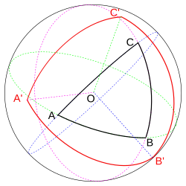
Triangle polaire
Sur une sphère de centre O, on considère deux points A et B distincts et non diamétralement opposés. La droite passant par O et orthogonale au plan OAB rencontre la sphère en deux points qui sont appelés les pôles du plan (OAB).
Pour un triangle ABC tracé sur une sphère, on appelle C' le pôle du plan (OAB) situé sur le même hémisphère que C. On construit de même les points A' et B'. Le triangle (A'B'C') est appelé le triangle polaire du triangle ABC.
Par construction, les grands cercles (C'B') et (C'A') coupent le grand cercle (AB) en angle droit. Il en est de même des deux grands cercles (B'A') et (B'C') pour le grand cercle (AC), etc. Les côtés du triangle polaire sont donc perpendiculaires chacun à deux côtés du triangle d'origine.
La transformation qui, à un triangle associe son triangle polaire, est une application involutive, c'est-à-dire que le triangle polaire du triangle (A'B'C') est le triangle (ABC).
Les côtés du triangle (A'B'C') sont les supplémentaires des angles du triangle (ABC). Ce qui s'exprime par les égalités suivantes:$a^{'}+α=πb^{'}+β=πc^{'}+γ=π$et par propriété de l'involution, les angles du triangle polaire sont les supplémentaires des côtés du triangle (ABC). Soit :$a+α^{'}=πb+β^{'}=πc+γ^{'}=π$
Ces relations permettent de déduire, à partir des formules fondamentales, les formules duales citées plus haut.

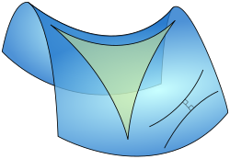
Triangle hyperbolique
Un triangle hyperbolique est, en géométrie hyperbolique, un triangle dans le plan hyperbolique. Comme en géométrie plane, un triangle est constitué de trois segments (ses côtés) reliant trois points (ses sommets).
Tout comme dans le cas euclidien, trois points d'un espace hyperbolique de dimension quelconque sont toujours coplanaires. Il suffit donc de caractériser les triangles dans le plan hyperbolique pour en avoir une description dans tous les espaces hyperboliques de dimensions supérieures.

Propriétés
Les triangles hyperboliques ont des propriétés analogues à celles des triangles en géométrie euclidienne :
Tout triangle hyperbolique a un cercle inscrit. Par contre, tous les triangles hyperboliques n'ont pas de cercle circonscrit. Ses sommets peuvent se trouver sur un horocycle ou un hypercycle.
Les triangles hyperboliques ont des propriétés analogues à celles des triangles en géométrie sphérique ou elliptique :
- deux triangles qui ont même somme des angles ont même aire ;
- il existe une borne supérieure pour l'aire des triangles ;
- il existe une borne supérieure pour le rayon du cercle inscrit ;
- deux triangles sont congruents si et seulement on peut transformer l'un en l'autre par une composition finie de symétries axiales ;
- Deux triangles dont les angles correspondants égaux sont congruents (c'est-à-dire que tous les triangles semblables sont congruents).
Les triangles hyperboliques ont des propriétés qui sont à l'opposé des propriétés des triangles en géométrie sphérique ou elliptique :
- la somme des angles d'un triangle est inférieure à 180° ;
- l'aire d'un triangle est proportionnelle à la différence entre la somme de ses angles à partir de 180°.
Les triangles hyperboliques ont également des propriétés que l'on ne retrouve pas dans d'autres géométries :
- certains triangles hyperboliques n'ont pas de cercle circonscrit, c'est le cas lorsqu'au moins un de ses sommets est un point à l'infini ou lorsque tous ses sommets se trouvent sur un horocycle ou sur un hypercycle unilatéral ;
- les triangles hyperboliques sont fins, il existe une distance maximale δ entre un point sur un côté et l'un des deux autres côtés. Ce principe conduit à définir une généralisation : l'espace δ-hyperbolique.

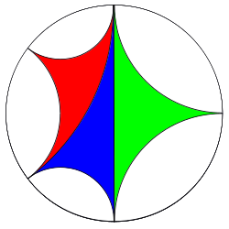
Triangles à sommets à l'infini
La définition d'un triangle hyperbolique peut être généralisée en autorisant des sommets sur la frontière du plan hyperbolique (les idéaux ou points à l'infini), les côtés d’un tel triangle se trouvent toujours dans le plan et sont des droites parallèles-limites. Autrement dit, un triangle peut avoir deux côtés parallèles qui se coupent en leur sommet à l'infini; l'angle en ce sommet est nul.
Un triangle ayant un sommet idéal est appelé un triangle oméga. Il existe quelques triangles particuliers ayant un sommet à l'infini.

Triangle de parallélisme
Un triangle ayant un sommet idéal et un angle droit : le troisième angle est l'angle de parallélisme pour la longueur du côté entre l'angle droit cet angle.

Triangle de Schweikart
Un triangle où deux sommets sont des points idéaux et l'angle restant est un angle droit, l'un des premiers triangles hyperboliques décrits par Ferdinand Karl Schweikart .

Triangle idéal
Un triangle où tous les sommets sont des points idéaux. Le triangle idéal est le plus grand triangle possible en géométrie hyperbolique : la somme de ses angles est nulle.

Courbure de Gauss normalisée
Les relations entre les angles et les côtés sont analogues à celles de la trigonométrie sphérique ; une échelle de longueur fonctionnant à la fois pour la géométrie sphérique et la géométrie hyperbolique peut être définie comme la longueur d'un côté d'un triangle équilatéral à angles fixes.
L'échelle de longueur est plus pratique si les longueurs sont mesurées en termes de longueur absolue (une unité spéciale de longueur analogue à une relation entre les distances en géométrie sphérique). Ce choix d'échelle de longueur rend les formules plus simples.
Dans le modèle demi-plan de Poincaré, la longueur absolue correspond à la métrique infinitésimale $ds=\frac{|dz|}{Im⁡(z)}$ et dans le modèle du disque de Poincaré à $ds=\frac{2|dz|}{1-|z|^{2}}$.
La courbure de Gauss K d'un plan hyperbolique est constante et négative. Une unité de longueur absolue correspond à une longueur de
$R=\frac{1}{\sqrt{-K}}$.
Cette unité de longueur correspond à ramener le calcul à un plan hyperbolique dont la courbure gaussienne serait de -1.
Dans un triangle hyperbolique la somme des angles A,B et C est strictement inférieure à π. Cette différence entre la mesure d'un angle plat et la somme des angles est le défaut d'euclidianité du triangle. L'aire d'un triangle hyperbolique est égale à son défaut multiplié par le carré de R :
$(π-A-B-C)R^{2}$.
Ce théorème, prouvé pour la première fois par Johann Heinrich Lambert[3], est lié au théorème de Girard en géométrie sphérique.

